ANNEXE 9 : Graphique de l’altitude et de l’azimut de la Lune

Nom : __________________________________ Date : ________________________

Note clairement les points à partir de tes données. Numérote chaque point selon le jour qui y correspond. Relie ensuite les points consécutifs par des lignes brisées.

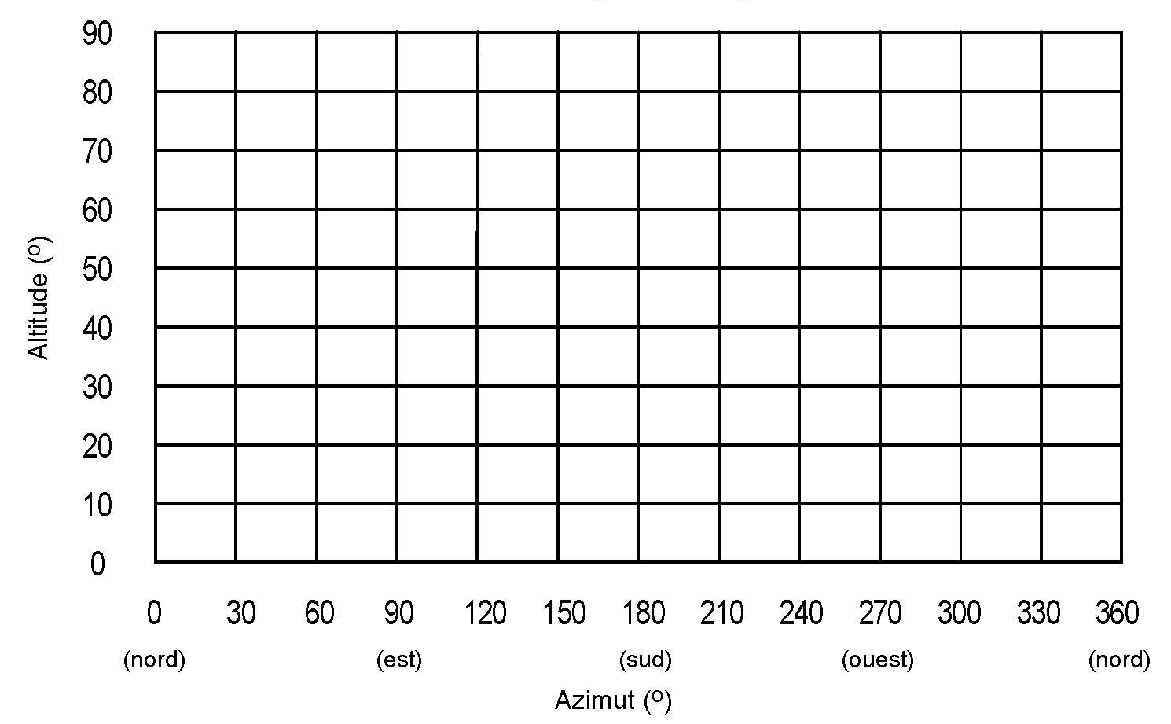
Altitude et azimut de la Lune pendant 14 jours consécutifs

Interprète ton graphique et commente-le en te servant des termes « altitude » et « azimut » :
______________________________________________________________________________
______________________________________________________________________________
______________________________________________________________________________
______________________________________________________________________________
______________________________________________________________________________
______________________________________________________________________________

